**Prefeitura Municipal de Ponte Nova**

**SECRETARIA DE EDUCAÇÃO**

**Estado de Minas Gerais**

**6º ANO –**

**Números Racionais na forma decimal**

Assim, um número **decimal** é igual à fração que se obtém escrevendo para numerador o número sem vírgula e dando para denominador a unidade seguida de tantos zeros quantas forem as casas **decimais**.

EX: 31/100 = 0,31 217/1000= 0,217

**Números decimais por extenso**

0,1 = um décimo (1 casa decimal) = 1/10

0,01 = um centésimo (2 casas decimais) = 1/100

0,001 = um milésimo (3 casas decimais) = 1/1.000

0,0001 = um décimo de milésimo (4 casas decimais) = 1/10.000

**Leitura dos números decimais**

5,2 = cinco inteiros e dois décimos. 2,1 = dois inteiros e um décimo.  
  
0,36 = trinta e seis centésimos. 2,36 = dois inteiros e trinta e seis centésimos.  
  
14,6 = quatorze inteiros e seis décimos. 0,123 = cento e vinte três milésimos

**ATIVIDADE**

1- Escreva por extenso os números decimais

A) 0,7 B) 0,317

C) 0,001 D) 5,69

E) 0,28 F) 7,038

G) 0,008 H) 12,000

2- A leitura por extenso do número decimal 5,127 é:

a) Cinco inteiros e cento e vinte e sete décimos

b) Cinco inteiros e cento e vinte e sete centésimos

c) Cinco inteiros e cento e vinte e sete milésimos

. 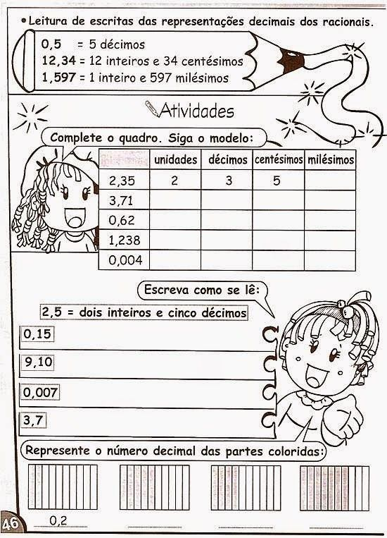

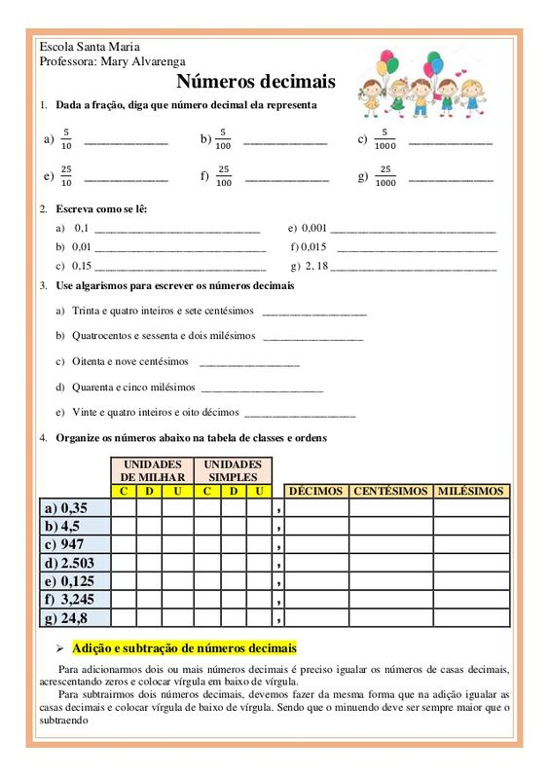



PREFEITURA MUNICIPAL DE PONTE NOVA

SECRETARIA MUNICIPAL DE EDUCAÇÃO

Atividades de Matemática 6° ano

Comparação de Frações

Prezados Alunos e Alunas :

**“Não espere o futuro mudar tua vida, porque o futuro é a consequência do presente.”**

1. Assistir com bastante atenção o vídeo aula sobre comparação de Frações do link <https://youtu.be/JI21rY7Bs_s>
2. Compare as frações utilizando os símbolos > , < ou = :

a) 2/5 ------ 5/7 b) 16/3 ---------14/2

c) 5/7 ------- 3/7 d) 5 2/5 -------27/5

3) Determine a maior fração em cada item :

a) 3/4 , 17/4 , 9/4

b) 1/3 , 7/3 , 5/3

c) 1/3 , 1/2 , 1/8

4) Encontre a resposta do desafio: Lucas e Carolina recebem, por mês a mesma quantia, Lucas gasta 3/4 do seu salário, e Carolina, 2/3. Quem gasta mais ?